Конкурс метадычных распрацовак
“Распрацоўка дыдактычных матэрыялаў прадметаў сацыяльна-гуманітарнага цыкла па падрыхтоўцы вучняў да рэспубліканскай алімпіяды”

“БЕЛАРУСКАЯ МОВА І ЛІТАРАТУРА”

X КЛАС

Аўтар:
Хамянкова Вольга Уладзіміраўна,
настаўнік беларускай мовы і літаратуры дзяржаўнай установы адукацыі “Сярэдняя школа №26
г. Магілёва”;
вышэйшая кваліфікацыйная катэгорыя;
р.т. + 375 22 224-31-13
м.т. +375 29 144 96 48
nata_fronkina@mail.ru

Магілёў 2021

ДЫДАКТЫЧНЫ МАТЭРЫЯЛ
па падрыхтоўцы вучняў да рэспубліканскай алімпіяды па вучэбных прадметах “Беларуская мова” і “Беларуская літаратура”
X клас
Заданне 1.
Адзначце правільныя сцверджанні.
Сцверджанне | Так | Не
У словазлучэннях белы ад (іней), бохан (хлеб),вядро (цэмент) назоўнікі ўжываюцца з канчаткам –у (-ю)
Складаныя прыметнікі белатвары, дабрасумленны, чарнавокі запісаны правільна
У сказе: Сама ты, Радзіма, жывая паэма.... выдзеленае слова з’яўляецца займеннікам
Прыслоўі надвое, у адкрытую, дэфакта напісаны правільна
Спалучэнне лічэбніка з назоўнікам сорак пяць цэлых пяць дзясятых гектары запісана правільна
Дзеясловы ў форме 2-ой асобы множнага ліку цяперашняга часу хочаце, мецяце, бежаце запісаны правільна

Заданне 2.
А) Слайд-пытанні. Назавіце прадмет або з’яву па-беларуску (у якасці падказкі даецца характарыстака першага гука слова).
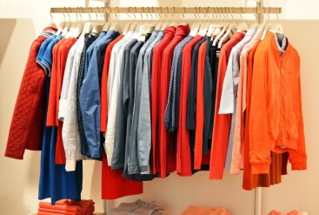 | Зычны, санорны, цвёрды | 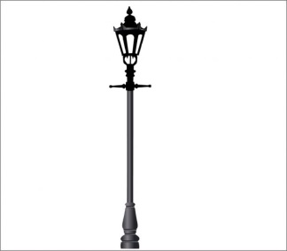 | Зычны,  глухі,  мяккі,  свісцячы
А) |  | Е)
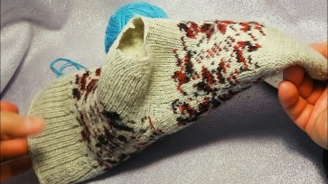 | Зычны,  звонкі,  мяккі, свісцячы |  | Галосны,  ненаціскны
Б) |  | Ё)
 | Зычны,  звонкі,  мяккі, свісцячы | 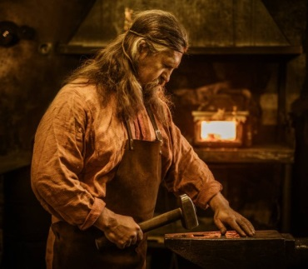 | Зычны,  глухі(няпарны),  цвёрды
В) |  | Ж)
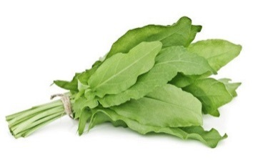 | Зычны,  глухі, зацвярдзелы, шыпячы | 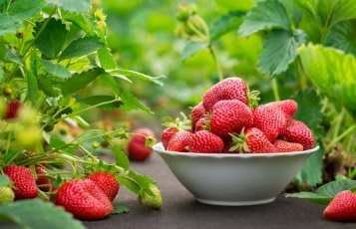 | Зычны,  глухі,  цвёрды,  свісцячы
Г) |  | З)
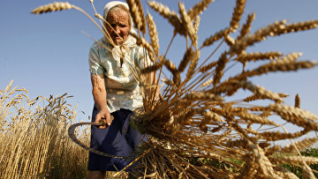 | Зычны,  звонкі, зацвярдзелы, шыпячы | 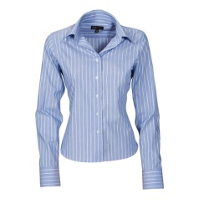 | Зычны,  глухі(няпарны),  цвёрды
Д) |  | І)
Б) Сярод запісаных слоў адзначце тыя, дзе колькасць літар і гукаў не супадае.
Заданне 3.
Аднавіце ў фразеалагізмах кампаненты – прыналежныя прыметнікі, утвораныя ад назваў жывёл і птушак: мядзведзь, вол, кракадзіл, жаба, верабей. авечка, лебедзь, курыца, баран, свіння, воўк, паўлін.
Воўк у ________________скуры, __________________песня,
ліць___________________слёзы, на_______________ ножцы, у_____________________ галасы, ________________ натура,
______________________ куток, на _______________скуры не спішаш,
варона ў ______________ пёрах, на ________________скок.
скруціць у _____________ рог, з _________________ прыгаршні
Заданне 4.
Папрацуйце перакладчыкамі. Перакладзіце сказы на беларускую мову.
Правила этикета за столом. | 
Нож держи в правой руке, а вилку в левой. | 
Чашечки должны стоять на блюдцах. | 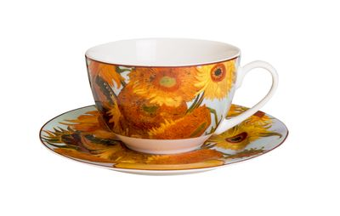
Бумажные салфетки положите рядом. | 
Ложки, вилки и ножи, которыми хоть раз воспользовались, должны лежать в тарелке и не пачкать праздничную скатерть. | 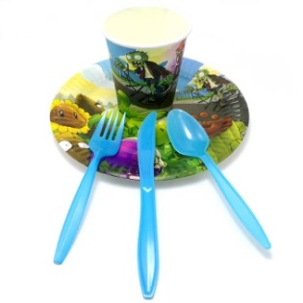

Заданне 5.
Беларуская мова багата на цікавыя словы, але ж некаторыя з іх не часта пачуеш у размове. Пазнайце рэдкаўжывальныя словы і запішыце іх.
Тлумачэнне | Падказка  (размясціце літары ў пэўным парадку)
Баравік, які расце ў час каласавання жыта.  _____________________ | А, К, Л, С, В, К, А, А, І.
Невялікі воз сена.  _____________________ | А, С, Н, Т, А, Ш, А, Р, К.
Тым больш (прыслоўе).  _____________________ | Г, А, Ў, П, А, О, Т.
Ва ўсіх напрамках, навокал (прыслоўе).  _____________________ | Я, С, А, Н, Т, Ў, Ж.
Збудаванне з дошак для будаўнічых работ.  ____________________ | А, Ы, А, Т, Р, Ш, Н, В, Н, Е.
Пераносны ліхтар, факел.  _____________________ | Н, Х, П, А, Д, Я, О.

Заданне 6.
У польскай мове беларускаму злучніку што адпавядае слова ze ([жэ]), а злучальнаму слову што – слова со ([цо]). Прачытайце тэлефонную размову. Вызначце, якія словы будуць ужывацца пры размове па-польску замест выдзеленых.
– Прывітанне, Бажэна! Я памятаю, што(_____) ты добра фатаграфуеш. Мне патрэбна твая дапамога.
– Рада цябе чуць, Ева! Ты выбрала, што (_____)хочаш сфатаграфаваць?
– Зразумела. Гэта помнік літары ў.
– А нічога, што (_____)ён знаходзіцца ў Полацку?
– Нічога. Заўтра туды паедзем з бацькамі.
– Не забывайся: у Полацку жыве сама Гісторыя. Фатаграфаваць будзем многа. Усё, што (_____)звязана з беларускай культурай.
Ева паказала паштоўку, што (_____) яна набыла ўчора.
Ежы зразумеў, што (_____) не зможа трапіць на гэту выставу.
Заданне 7.
Якое слова атрымаецца?
А) Калі да прыстаўкі слова непакорна далучыць прыстаўку слова анямелы, корань слова прабачыць, суфікс слова задумлівы, суфікс слова хітрасць.
_____________________________
Б) Калі да прыстаўкі слова адразу далучыць прыстаўку слова посцілка, корань слова мсцівец, суфікс слова настолькі, суфікс слова дзверы, суфікс слова мыць.
____________________________
В) Калі да прыстаўкі слова выносісты далучыць корань слова водсвет, суфікс слова скрэбла, суфікс слова здаравеня, канчатак слова шахматы.
___________________________
Заданне 8.
Узгадайце цікавыя факты з жыцця і творчасці беларускіх пісьменнікаў. Укажыце імя і прозвішча, пра каго ідзе размова.
А) На думку вучоных, частка яго прозвішча перакладаецца як “датчанін”.
______________________________________________________________
Б) Ён ніколі не быў у Амерыцы, не прысвячаў ёй твораў. Аднак у 1970-я гады непадалёку ад Манхэтэна з’явілася яго бронзавая выява. У Нью-Ёрку ў Араў-парку быў адкрыты мемарыял «Чатыром бессмяротным паэтам». Ад эмігрантаў з розных славянскіх краін былі ўстаноўлены бюсты ..…, Аляксандру Пушкіну і Тарасу Шаўчэнку. Чацвёрты помнік — амерыканскаму пісьменніку Уолту Уітмену. І сёння Араў-парк застаецца месцам, дзе людзі аддаюць даніну пашаны паэтам, якія праславілі свае краіны на ўвесь свет.
______________________________________________________________
В) У. Караткевіч прысвяціў гэтаму аўтару верш, які заканчваецца аптымістычна: «Бо як ёсць у народа такія — не загіне давеку народ».
______________________________________________________________
Г) Рэчку Бесядзь, што працякае побач з мястэчкам Саматэвічы, ён лічыў ракой свайго лёсу – чалавечага і творчага.
______________________________________________________________
Д) Як прызнаваўся сам пісьменнік, расстанне з Радзімай неабходна моладзі, і каб гэта ад яго залежала, то кожнага вучня, пачынаючы з ІХ класа, пасылаў бы на які час у іншую рэспубліку, каб адчуў тугу па сваім,каб рос патрыётам.
______________________________________________________________
Е) «Лiтаратурная крытыка 1920-х гадоў прадказвала яму будучыню “беларускага Дастаеўскага”» (МіхасьТычына).

Заданне 9.

“Душу народа захоўваюць песні”, — сцвярджаюць класікі беларускай спеўнай культуры Рыгор Шырма і Генадзь Цітовіч. Часам словы і музыка ў спалучэнні адкрываюць новыя і таямнічыя сэнсы, становяцца адметнымі творамі, нават класічнымі. У гісторыі беларускай музыкі ёсць песні-цуды, якія з’яўляюцца прыкладам сугучнасці думак паэта і аўтара музыкі. Давайце іх узгадаем.
Прадоўжыце радкі | Назва верша | Аўтар верша | Кампазітар
А) Я буду маліцца і сэрцам, і думамі,
Распетаю буду маліцца душой,
Каб чорныя долі з мяцеліцаў шумамі
Ўжо больш не шалелі …………….
Б) А хвоі, елкі векавыя
Пад зыкі песень маладыя
Маўчком стаялі ў нейкай думе,
І ў іх ціхусенечкім шуме
Няслось вячэрняе маленне
………………………………………..
В) Ці помніш першае нясмелае прызнанне?..
Над намі жаўранкам звінеў і плакаў май.
Назаўтра золкае, туманнае світанне,
Суровы позірк твой і …………………

Заданне 10.
Загадкі ў антонімах. Падбярыце да кожнага слова антонім, і ў вас атрымаецца назва твора. Напрыклад, антонім"дурны сын"- назва твора"Разумная дачка". Запоўніце табліцу.
Загадка-антонім | Назва твора | Жанр | Аўтар
Спакойнае гора |  | раман (пенталогія)
Старое возера |  |  | Якуб Колас
Полацкае сялянства |  |  | Вінцэнт Дунін-Марцінкевіч
Раніца |  | драма

ДАВЕДКА
Максімальная колькасць балаў — 60
Заданне 1.
Адзначце правільныя сцверджанні.
Сцверджанне | Так | Не
У словазлучэннях белы ад (інею), бохан (хлеба),вядро (цэменту) назоўнікі ўжываюцца з канчаткам –у (-ю) |  | +
Складаныя прыметнікі белатвары, добрасумленны, чарнавокі запісаны правільна |  | +
У сказе: Сама ты, Радзіма, жывая паэма.... выдзеленае слова з’яўляецца займеннікам | +
Прыслоўі надвое, у адкрытую, дэфакта напісаны правільна | +
Спалучэнне лічэбніка з назоўнікам запісана правільна сорак пяць цэлых пяць дзясятых гектары(трэба:гектара) |  | +
Дзеясловы ў форме 2-ой асобы множнага ліку цяперашняга часу хочаце, мецяце, бежаце (трэба:бежыце)запісаны правільна |  | +
Максімальны бал — 6 ( 1 б.- за правільна адзначанае сверджанне)
Заданне 2.
А) Слайд-пытанні. Назавіце прадмет або з’яву па-беларуску
А) Вопратка. Б) Дзірка. В) Знічка. Г) Шчаўе. Д) Жняя. Е) Слуп.
Ё) Анёл. Ж) Каваль. З) Суніцы. І) Кашуля
Б) Словы, дзе колькасць літар і гукаў не супадае: дзірка,шчаўе, жняя,каваль.
Максімальны бал — 6 ( 0,5 б.- за правільна запісанае слова,
па 0,5 за слова, дзе колькасць літар і гукаў не супадае)
Заданне 3.
Аднавіце ў фразеалагізмах кампаненты – прыналежныя прыметнікі, утвораныя ад назваў жывёл і птушак: мядзведзь, вол, кракадзіл, жаба, верабей. авечка, лебедзь, курыца, баран, свіння, воўк, паўлін.
Воўк у авечай скуры, лебядзіная песня, ліць кракадзілавы слёзы,
на курынай ножцы, у свіныя галасы, воўчая натура, мядзведжы куток, на валовы скуры не спішаш, варона ў курыных пёрах, на вераб’іны скок, скруціць у бараноў рог, з жабіны прыгаршні.
Максімальны бал — 6 ( 0,5 б.- за правільна адноўлены фразеалагізм)
Заданне 4.
Папрацуйце перакладчыкамі. Перакладзіце сказы на беларускую мову.
Правілы этыкету за сталом.
Нож трымай у правай руцэ, а відэлец у левай.
Кубкі павінны стаяць на сподках.
Папяровыя сурвэткі пакладзіце побач.
Лыжкі, відэльцы і нажы, якімі скарысталіся, павінны быць (знаходзіцца) на талерцы і не пэцкаць святочную сурвэтку.
Максімальны бал — 6 ( -0,5 б.- за кожную (арфаграфічную, граматычную, моўную) памылку )
Заданне 5.
Беларуская мова багата на цікавыя словы, але ж некаторыя з іх не часта пачуеш у размове. Пазнайце рэдкаўжывальныя словы і запішыце іх.
Значэнне | Адказ
Баравік, які расце ў час каласавання жыта. | Каласавік
Невялікі воз сена. | Настрашак
Тым больш (прыслоўе). | Пагатоў
Ва ўсіх напрамках, навокал (прыслоўе). | Наўсцяж
Збудаванне з дошак для будаўнічых работ. | Рыштаванне
Пераносны ліхтар, факел. | Паходня
Максімальны бал — 6 ( 0,5 б.- за правільна адноўленае слова )
Заданне 6.
Я памятаю, што ты добра фатаграфуеш (што = ze).
Ты выбрала, што хочаш сфатаграфаваць (што = со)?
А нічога, што (што = ze) ён знаходзіцца ў Полацку?
Усё, што (што = со) звязана з беларускай культурай.
Ева паказала паштоўку, што яна набыла ўчора (што = со).
Ежы зразумеў, што не зможа трапіць на гэту выставу (што = ze).
Максімальны бал — 6 ( 0,5 б.- за правільна замененае слова)
Заданне 7.
Якое слова атрымаецца?
А) неабачлівасць; Б) адпомсціць; В) высветлены.
Максімальны бал — 6 ( 2 б.- за кожнае слова)
Заданне 8.
Узгадайце цікавыя факты з жыцця і творчасці беларускіх пісьменнікаў. Укажыце імя і прозвішча, пра каго ідзе размова.
А) Вінцэнт Дунін-Марцінкевіч
Б) Янка Купала
В) Максім Багдановіч
Г) Аркадзь Куляшоў
Д) Уладзімір Караткевіч
Е) Кузьма Чорны
Максімальны бал — 6 ( 1 б.- за правільна названае імя і прозвішча )
Заданне 9.
А) “Над роднай зямлёй”, “Мая малітва”, Янка Купала, Алег Молчан;
Б) “Угару,святое аддаленне”, “Мой родны кут” (урывак з паэмы “Новая зямля”), Якуб Колас, Ігар Лучанок;
В) “І мой нямы адчай”, “Бывай”, Аркадзь Куляшоў, Ігар Лучанок.
Максімальны бал — 6 ( 0,5 б.- за правільна запоўнены слупок )
Заданне 10.
Загадкі ў антонімах. Падбярыце да кожнага слова антонім, і ў вас атрымаецца назва твора. Напрыклад, антонім"дурны сын"- назва твора"Разумная дачка".
Запоўніце табліцу.
Загадка-антонім | Назва твора | Жанр | Аўтар
Спакойнае гора | “Трывожнае шчасце” | пенталогія | Іван Шамякін
Старое возера | “Новая зямля” | паэма | Якуб Колас
Полацкае сялянства | “Пінская шляхта” | камедыя | Вінцэнт Дунін-Марцінкевіч
Раніца | “Вечар” | драма | Аляксей Дудараў

Максімальны бал — 6 ( 1 б.- за правільна названы твор,
0,5б – за правільна названага аўтараі вызначэнне жанра )

Спіс выкарыстанай літаратуры

1. Валочка, Г. М. ІІрактыкум па арфаграфіі і пунктуацыі белару- скай мовы. 10 — 11 кл. : вучэб.-метад. комплекс / Г. М. Валочка, В. У. Зелянко, I. Л. Бурак. — Мінск: Нац. інстытут адукацыі, 2010. — (Беларуская мова. Факультатыўныя заняткі).
- Зелянко, В. У. Навучанне беларускай мове: лінгвакультуралагічны падыход, 10 — 11 класы : вучэб.-метад. дапам. для настаўнікаў устаноў агульнай сярэдняй адукацыі з беларус. і рус. мовамі навучання / В. У. Зелянко. — Мінск: Нац. ін-т адукацыі, 2011.
- Лепешаў, I. Я. Фразеалагічны слоўнік у 2 тамах / I. Я. Лепешаў. — Мінск, 1993.
- Паўлоўская, В. І. Мова:цікава і займальна / В. І. Паўлоўская. — Мінск, 1989.
- Тлумачальны слоўнік беларускай мовы / пад.рэд.М. Р. Судніка, М. Н. Крыўко. – Мінск : БелЭн, 2002. – 784 с.
- Юрэвіч, У. М. Слова жывое, роднае, гаваркое... / У. М. Юрэвіч. - Мінск, 1998.

